Textos ALT en 5 idiomas - Snowboard
Nombre archivo | ALT (ES) | ALT (EN) | ALT (FR) | ALT (CA) | ALT (PT) | Columna final
clase-de-snowboard-baqueira-alpine-ski-academy.webp | Profesor de snowboard saludando a un niño tras completar la bajada en Baqueira | Snowboard instructor high-fiving a child after a run in Baqueira | Moniteur de snowboard saluant un enfant après une descente à Baqueira | Professor de snowboard saludant un nen després de la baixada a Baqueira | Instrutor de snowboard cumprimentando uma criança após a descida em Baqueira | 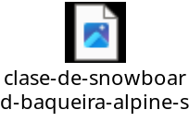
clase-snowboard-baby-baqueira.webp | Monitor de snowboard posando con un niño pequeño en Baqueira | Snowboard instructor posing with a young child in Baqueira | Moniteur de snowboard posant avec un jeune enfant à Baqueira | Monitor de snowboard posant amb un nen petit a Baqueira | Instrutor de snowboard posando com uma criança pequena em Baqueira | 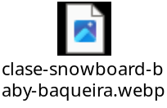
niño-debutante-snowboard-baqueira.webp | Niño debutante practicando snowboard en llano en Baqueira | Beginner child practicing snowboard on flat terrain in Baqueira | Enfant débutant pratiquant le snowboard sur terrain plat à Baqueira | Nen debutant practicant snowboard en pla a Baqueira | Criança iniciante praticando snowboard em terreno plano em Baqueira | 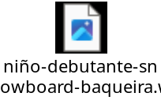
profesora-snowboard-baqueira.webp | Profesora de snowboard bajando de canto en Baqueira | Snowboard instructor riding on edge in Baqueira | Professeure de snowboard descendant en carre à Baqueira | Professora de snowboard baixant de cantó a Baqueira | Instrutora de snowboard descendo de canto em Baqueira | 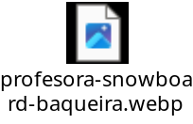
profesroa-snowboard-baqueira-beret.webp | Profesora de snowboard trazando una curva técnica en Baqueira Beret | Snowboard instructor carving a technical turn in Baqueira Beret | Professeure de snowboard traçant un virage technique à Baqueira Beret | Professora de snowboard traçant una corba tècnica a Baqueira Beret | Instrutora de snowboard traçando uma curva técnica em Baqueira Beret | 